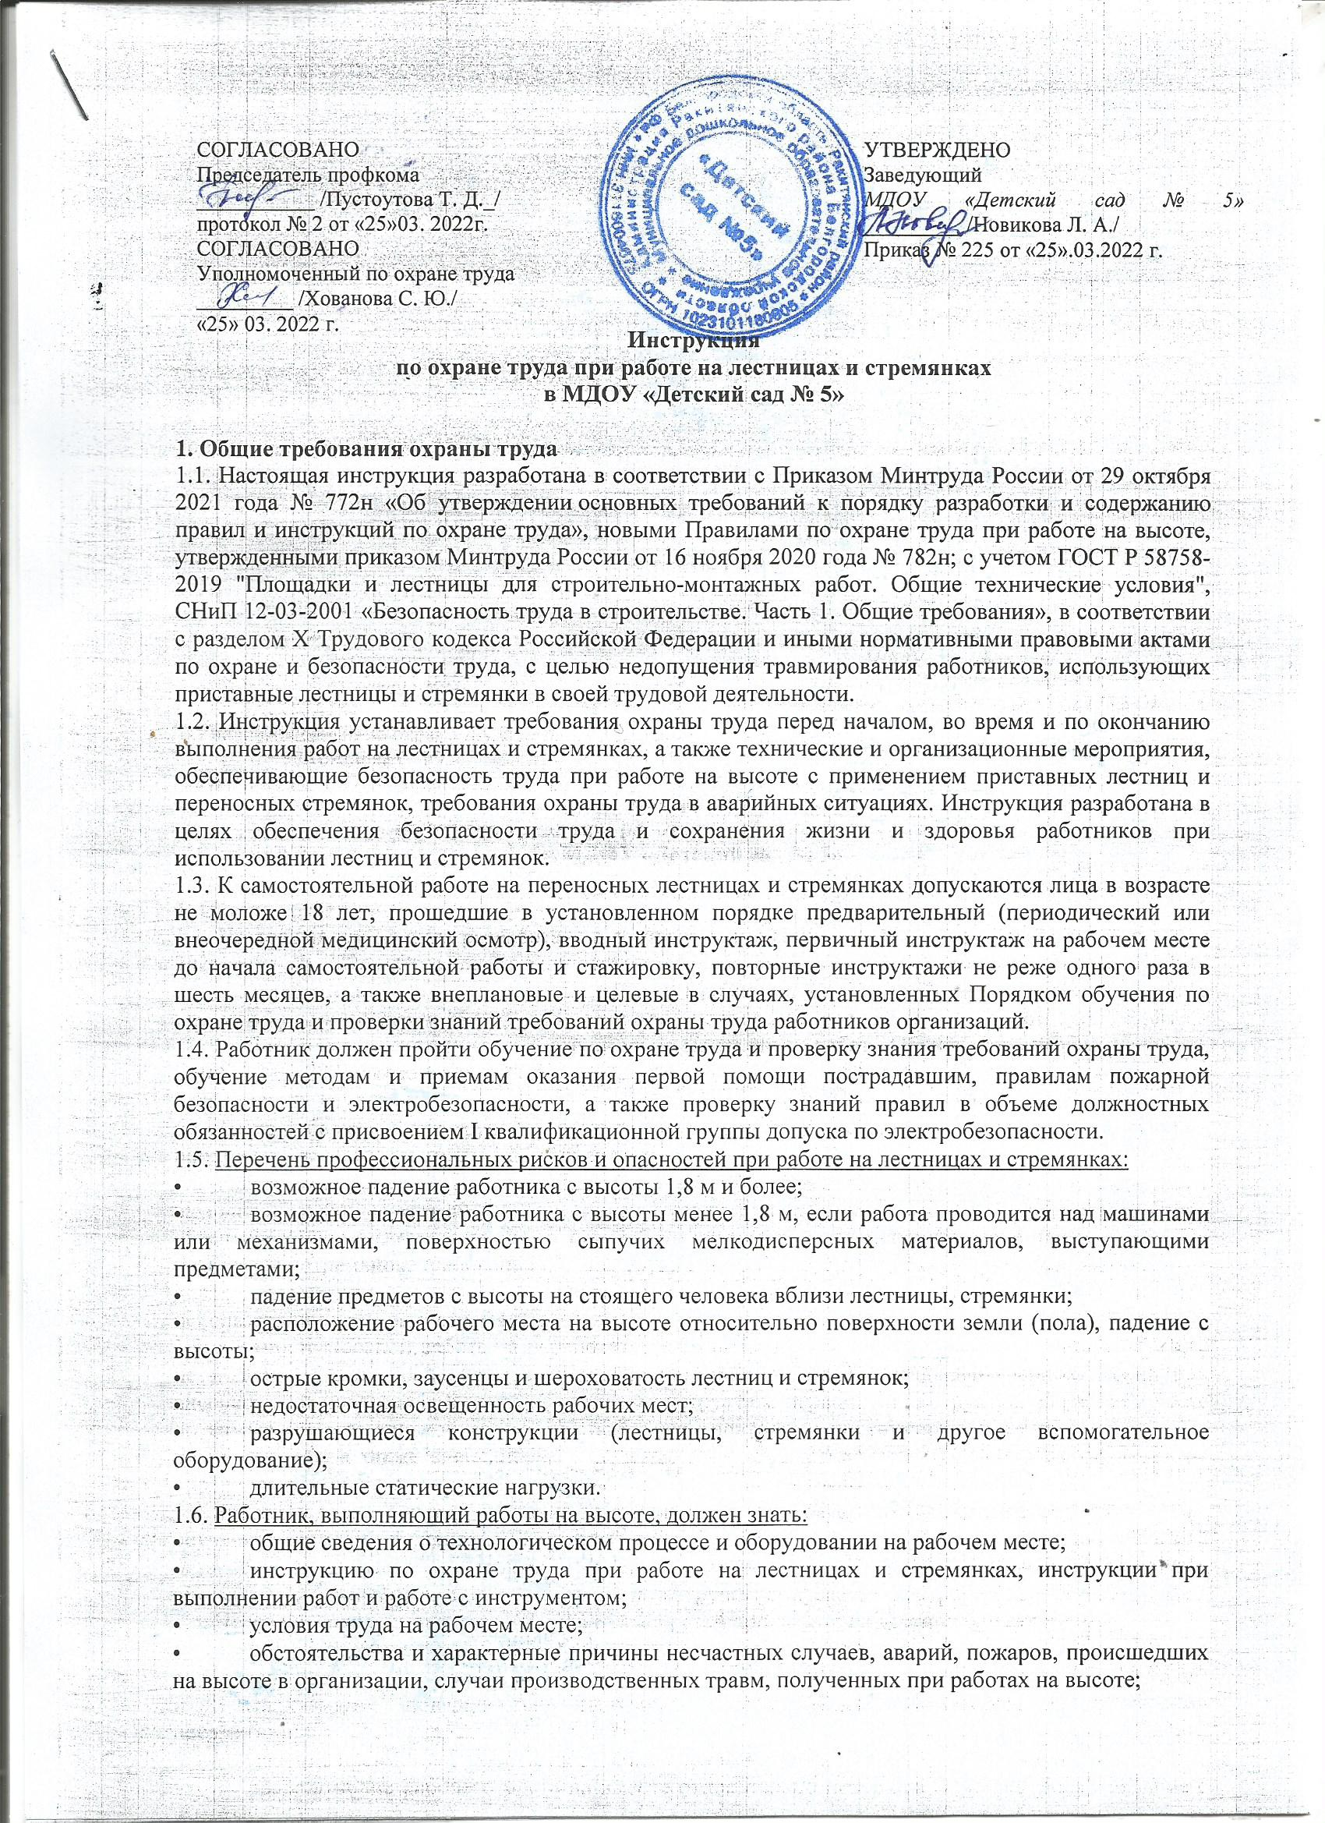
- способы применения имеющихся средств тушения пожара, места их расположения;
- основные опасные и вредные производственные факторы, характерные для работы на высоте;
- знать и уметь применять безопасные методы и приемы выполнения работ на высоте.
1.7. Работник, выполняющий работы на лестницах и стремянках, должен знать и уметь применять безопасные методы и приемы выполнения работ на высоте, а также обладать соответствующими практическими навыками.
1.8. Сотрудник, выполняющий работы с использованием переносной лестницы или стремянки, обязан строго выполнять требования данной инструкции по охране труда, соблюдать в работе правила электробезопасности, знать место размещение медицинской аптечки, уметь оказывать первую помощь пострадавшему.
1.9. В случае травмирования уведомить непосредственного руководителя любым доступным способом в ближайшее время. При обнаружении поломки, недостатков в работе лестниц и стремянок сообщить непосредственному руководителю и не использовать данное оборудование до устранения всех недостатков и получения разрешения.
1.10. Запрещается выполнять работы на лестницах и стремянках, находясь в состоянии алкогольного опьянения либо в состоянии, вызванном потреблением наркотических средств, психотропных, токсических или других одурманивающих веществ, а также распивать спиртные напитки, употреблять наркотические средства, психотропные, токсические или другие одурманивающие вещества на рабочем месте или в рабочее время.
1.11. Положения данной инструкции распространяется на всех работников, которые при выполнении работ используют переносные лестницы и стремянки.
1.12. Работник, допустивший нарушение или невыполнение требований настоящей инструкции по охране труда при работе на лестницах и стремянках, рассматривается, как нарушитель производственной дисциплины и может быть привлечён к дисциплинарной ответственности и прохождению внеочередной проверки знаний требований охраны труда, а в зависимости от последствий - и к уголовной; если нарушение повлекло материальный ущерб - к материальной ответственности в установленном порядке.
2. Требования охраны труда перед началом работы
2.1. Привести в порядок спецодежду: она должна быть подогнана, не стеснять движений работника, на спецодежде не должно быть разрывов ткани, обшлага рукавов должны быть застегнуты, обувь должна быть застегнута или зашнурована. Убрать из карманов острые и режущие предметы. Не застёгивать одежду булавками.
2.2. Лестницы и стремянки должны соответствовать требованиям ГОСТ Р 58758 -2019.
2.3. Лестницы и стремянки перед применением должны быть осмотрены ответственным исполнителем работ (руководителем работ), проверено их соответствие требованиям безопасности.
2.4. На лестнице должна быть хорошо видна маркировка, содержащая информацию в соответствии с ГОСТ Р 58758-2019, указан инвентарный номер, дата следующего испытания, а также принадлежность подразделению.
2.5. Все переносные лестницы и стремянки должны проходить периодические испытания под статической нагрузкой:
- деревянные - 1 раз в 6 месяцев;
- металлические - 1 раз в 12 месяцев.
Не допускается работа на лестницах и стремянках с истекшим сроком испытания.
2.6. Перед эксплуатацией лестницы должны быть испытаны статической нагрузкой 1200 Н (120 кгс), приложенной к одной из ступеней в середине пролета самой лестницы, находящейся в эксплуатационном положении. Приставные вертикальные и наклонные лестницы в целом в рабочем положении должны выдерживать статическую нагрузку без деформаций не менее 3.0 кН.
2.7. На лестнице-стремянке необходимо проверить запорное устройство, исключающее возможность самопроизвольного раздвигания лестницы во время работы на ней.
2.8. Конструкция приставных лестниц и стремянок должна исключать возможность их сдвига и опрокидывания при работе. На нижних концах приставных лестниц и стремянок должны быть оковки с острыми наконечниками для установки на земле. При использовании лестниц и стремянок на гладких опорных поверхностях (паркет, металл, плитка, бетон) на нижних концах должны быть надеты башмаки из резины или другого нескользкого материала.
2.9. Поверхность ступеней лестниц и стремянок должна препятствовать скольжению.
2.10. При установке приставной лестницы в условиях, когда возможно смещение ее верхнего конца, последний необходимо надежно закрепить за устойчивые конструкции.
2.11. Приставные лестницы без рабочих площадок допускается применять для выполнения работ, не требующих от работника упора в строительные конструкции здания.
2.12. При осмотре деревянных лестниц и стремянок следует обратить внимание на состояние древесины.
2.13. Все детали деревянных лестниц и стремянок должны иметь гладкую обструганную поверхность.
2.14. При осмотре металлических лестниц и стремянок следует убедиться в отсутствии деформации узлов, трещин в металле, заусенцев, острых краев, нарушений крепления ступенек к тетивам.
2.15. Прежде чем приступить к работе на лестнице, нужно обеспечить ее устойчивость, а затем путем осмотра и опробования убедиться в том, что она не может соскользнуть с места или быть случайно сдвинута.
2.16. Необходимые для работы на лестнице (стремянке) инструменты следует сложить в специальный ящик или сумку.
2.17. Не допускается применять приставные деревянные лестницы длиной более 5 метров, лестницы и стремянки, сбитые гвоздями, без крепления тетив болтами и без врезки ступенек в тетивы.
2.18. Приступать к работе на лестнице (стремянке) разрешается после выполнения подготовительных мероприятий и устранения всех недостатков и неисправностей.
3. Требования охраны труда во время работы
3.1. Во время выполнения работ на лестнице и стремянке работник обязан строго соблюдать правила ношения спецодежды, использования средств индивидуальной и коллективной защиты, правила личной гигиены, содержать в чистоте свое рабочее место.
3.2. При использовании приставной лестницы или стремянок не допускается:
- работать с двух верхних ступенек стремянок, не имеющих перил или упоров;
- находиться на ступеньках приставной лестницы или стремянки более чем одному человеку;
- поднимать и опускать груз по приставной лестнице и оставлять на ней инструмент;
- устанавливать приставные лестницы под углом более 75° без дополнительного крепления их в верхней части;
- переходить на высоте с приставной лестницы или стремянки на другую лестницу или стремянку.
3.3. При работе с приставной лестницы на высоте более 1,8 м следует применять страховочную систему, прикрепляемую к конструкции сооружения или к лестнице (при условии закрепления лестницы к конструкции сооружения). При этом длина приставной лестницы должна обеспечивать работнику возможность работы в положении стоя на ступени, находящейся на расстоянии не менее 1 м от верхнего конца самой лестницы.
3.4. При работе на высоте не допускается работать на переносных лестницах и стремянках без соответствующих систем обеспечения безопасности работ на высоте:
- с использованием электрического и пневматического инструмента, строительно-монтажных пистолетов; источник инструкции https://ohrana-tryda.com/node/588
- над вращающимися (движущимися) механизмами, работающими машинами, транспортерами;
- при выполнении газосварочных, газопламенных и электросварочных работ;
- при натяжении проводов и для поддержания на высоте тяжелых деталей.
3.5. Не допускается установка лестниц на ступенях маршей лестничных клеток. Для выполнения работ в этих условиях следует применять другие средства подмащивания.
3.6. Во время выполнения подъема или спуска всегда находиться лицом к лестнице, и держаться за нее руками.
3.7. При работе с приставной лестницы в местах с оживленным движением транспортных средств или людей для предупреждения ее падения от случайных толчков (независимо от наличия на концах лестницы наконечников) следует место ее установки ограждать или выставлять дополнительного работника, предупреждающего о проведении работ. В случаях, когда невозможно закрепить лестницу при установке ее на гладком полу, у ее основания должен стоять работник в каске и удерживать лестницу в устойчивом положении.
3.8. При перемещении лестницы двумя работниками ее необходимо нести наконечниками назад, предупреждая встречных об опасности. При переноске лестницы одним работником она должна находиться в наклонном положении так, чтобы передний конец ее был приподнят над землей не менее чем на 2 м.
3.9. При перемещении лестниц и стремянок обращать внимание на неровности и скользкие места.
3.10. Оборудование, механизмы, ручной механизированный и другой инструмент, инвентарь, приспособления и материалы, используемые при выполнении работы на высоте, должны применяться с обеспечением мер безопасности, исключающих их падение (размещение в сумках и подсумках, крепление, строповка, размещение на достаточном удалении от границы перепада высот или закрепление к страховочной привязи работника). Инструменты, инвентарь, приспособления и материалы весом более 10 кг должны быть подвешены на отдельном канате с независимым анкерным устройством.
3.11. При установке лестницы или стремянки против входных дверей необходимо выделять работника, который охранял бы лестницу от толчков.
3.12. Не допускается устанавливать приставные лестницы, опирая их стекла окон, витражей и т.п.
3.13. Сотрудник, во время работы с использованием переносной лестницы и стремянки, обязан строго соблюдать данную инструкцию, быть внимательным, осторожным и не отвлекаться на посторонние разговоры, соблюдать установленный режим рабочего времени (труда) и времени отдыха.
3.14. Не допускать применения способов, ускоряющих выполнение операций, но ведущих к нарушению требований безопасности труда.
3.15. Во время работ на лестницах и стремянках запрещается принимать пищу и курить.
3.16. Не допускать к работам на лестницах и стремянках посторонних и необученных лиц.
4. Требования охраны труда в аварийных ситуациях
4.1. Не допускается приступать к выполнению работ на лестницах и стремянках в случае плохого самочувствия или внезапной болезни.
4.2. Перечень основных возможных аварий и аварийных ситуаций при использовании лестниц и стремянок, причины их вызывающие:
- падение при поломке лестницы (стремянки), по неосторожности;
- падение при возникновении головокружения или внезапного чувства страха.
4.3. При появлении головокружения или внезапном возникновении чувства страха, не допускаются попытки поспешного спуска с лестницы. Необходимо обхватить стойки руками и ждать до тех пор, пока состояние улучшится. Затем необходимо медленно и осторожно спуститься по лестнице вниз.
4.4. При обнаружении неисправности приставной лестницы или стремянки работу немедленно прекратить и доложить об этом руководителю работ.
4.5. В случае получения травмы работник должен прекратить работу, позвать на помощь, воспользоваться аптечкой первой помощи, поставить в известность непосредственного руководителя, обратиться в медицинский пункт или вызвать скорую помощь по телефону 03 (103).
4.6. При получении травмы иным работником необходимо принять меры по предотвращению воздействия травмирующих факторов на потерпевшего, оказать ему первую помощь, воспользовавшись аптечкой, при необходимости, вызвать скорую медицинскую помощь по телефону 03 (103) или доставить потерпевшего в лечебное учреждение, сообщить о происшествии руководителю. Обеспечить до начала расследования сохранность обстановки на месте происшествия, а если это невозможно (существует угроза жизни и здоровью окружающих) – фиксирование обстановки путем составления протокола, фотографирования или иным методом.
5. Требования охраны труда по окончании работы
5.1. После окончания работы на высоте оборудование, механизмы, средства малой механизации, ручной инструмент должны быть сняты с высоты.
5.2. После завершения работы на приставной лестнице или стремянке необходимо осмотреть лестницу на отсутствие повреждений и трещин, привести в надлежащий порядок рабочее место.
5.3. Убрать лестницу в специально предназначенное для этого место. Лестницы должны храниться в сухих помещениях в условиях, исключающих их случайные механические повреждения.
5.4. Снять и привести в порядок спецодежду и другие средства индивидуальной защиты, осмотреть их и убрать в установленное для хранения место, при необходимости сдать в стирку (химчистку) или ремонт.
5.5. Вымыть лицо, руки с мылом или аналогичными по действию моющим средством (не допускается применять для мытья не предназначенные для этого вещества), по возможности принять душ.
5.6. При выявлении дефектов лестницу необходимо подписать соответствующей записью, проинформировать руководителя работ и не использовать в работе до тех пор, пока она не будет отремонтирована (заменена новой) и не будет получено разрешение на использование от руководителя работ.
5.7. Проинформировать обо всех неисправностях, замечаниях и недостатках, влияющих на безопасность работ и охрану труда, пожарную и электробезопасность и замеченных во время выполнения работ с использованием лестниц и стремянок своего непосредственного руководителя работ.
5.8. Убедиться, что помещение приведено в пожаробезопасное состояние, закрыть все окна и отключить освещение.

Инструкцию разработал: ______________ /_______________________/

С инструкцией ознакомлен (а)
«___»____________202__г. ______________ /_______________________/

